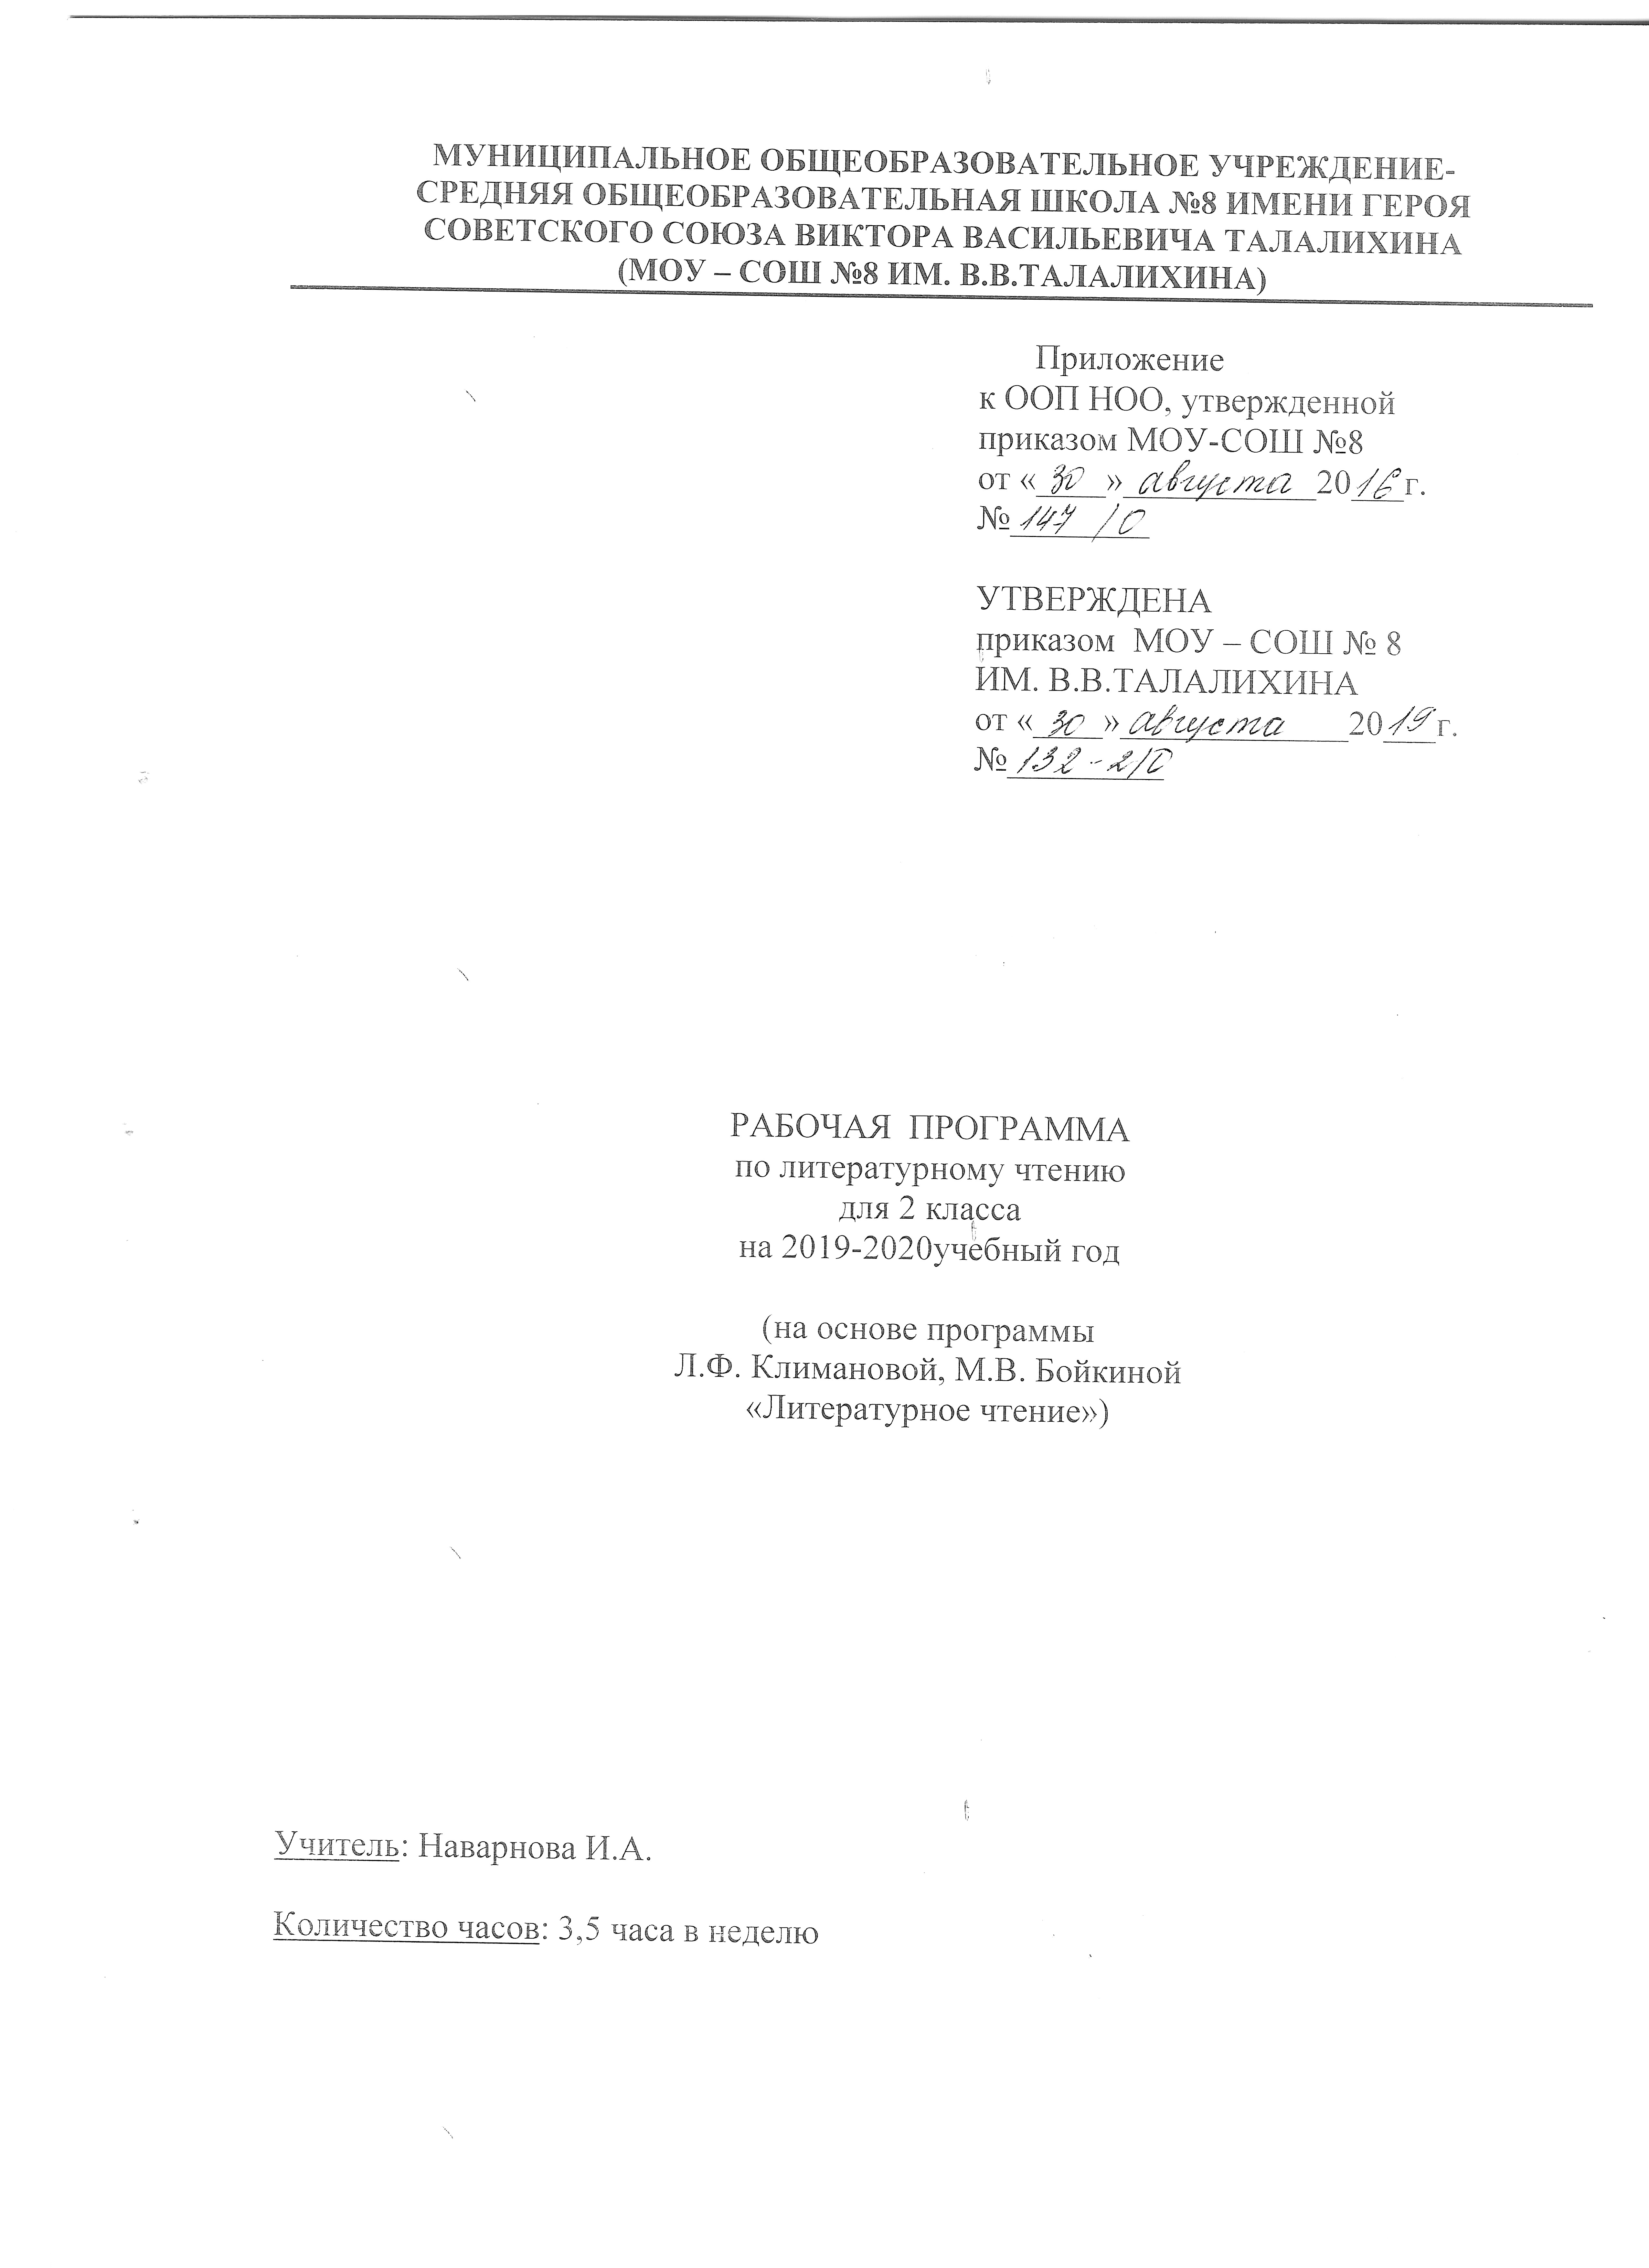
Пояснительная записка
Рабочая программа по литературному чтению для 2 класса МОУ-СОШ №8 ИМ. В.В.ТАЛАЛИХИНА разработана на основе Федерального государственного образовательного стандарта начального общего образования, примерной программы по литературному чтению и программы «Литературное чтение» Л.Ф. Климановой, М.В. Бойкиной, «Просвещение» 2014год. Программа реализуется по УМК «Перспектива». Для реализации содержания учебного предмета литературное чтениеиспользуется учебникЛ.Ф.Климановой, В.Г.Горецкого, Л.А. Виноградской«Литературное чтение» для 2 класса.

Место учебного предмета в учебном плане
По учебному плану МОУ-СОШ № 8 ИМ. В.В.ТАЛАЛИХИНА на изучение предмета «Литературное чтение» во 2 классе отводится 119 ч (3,5 ч в неделю, 34 учебные недели).

Тематическое планирование

№ | Раздел, тема | Количество часов | Форма контроля
1 | Вводный урок | 1
2 | Любите книгу | 9
3 | Краски осени | 10
4 | Мир народной сказки | 12
5 | Весёлый хоровод | 10
6 | Мы - друзья | 10
7 | Здравствуй, матушка – зима! | 11
8 | Чудеса случаются | 12
9 | Весна, весна! И всё ей радо! | 9
10 | Мои самые близкие и дорогие | 8
11 | Люблю всё живое | 12
12 | Жизнь дана на добрые дела | 15 | Проверочная работа
 | Итого | 119 | Из них 1

Календарно-тематическое планирование

№ урока | Дата по плану | Дата по факту | Тема | ЭОР
Вводный урок (1 ч)
1 | 02.09 |  | Введение. Знакомство с учебником. | Электронное  аудиоприложение  к учебнику  Климановой Л.Ф., Горецкого В.Г., Виноградской Л.А. «Литературное чтение»
Любите книгу (9 ч)
2 | 03.09 |  | Любите книгу.
3 | 05. 09 |  | Ю. Энтин «Слово про слово». | Электронное  аудиоприложение  к учебнику
4 | 09. 09 |  | В. Боков «Книга – учитель…».  Г. Ладонщиков «Лучший друг». | Электронное  аудиоприложение  к учебнику
5 | 10. 09 |  | Книги из далекого прошлого и современные книги.
6 | 12. 09 |  | Н. Кончаловская «В монастырской келье». | Электронное  аудиоприложение  к учебнику
7 | 13. 09 |  | Мы идём в библиотеку. Энциклопедии.
8 | 16. 09 |  | Как создаются современные книги? Художники-иллюстраторы.
9 | 17. 09 |  | Ю. Мориц «Трудолюбивая старушка». | Электронное  аудиоприложение  к учебнику
10 | 19. 09 |  | Сокровища духовной народной мудрости.
Краски осени (10 ч)
11 | 23. 09 |  | А. С. Пушкин «Унылая пора...». А. Аксаков «Осень». | Электронное  аудиоприложение  к учебнику
12 | 24. 09 |  | Осень в произведениях живописи  В. Поленова, А. Куинджи. | Электронное  аудиоприложение  к учебнику
13 | 26. 09 |  | А. Майков «Кроет уж лист золотой…».  С. Есенин «Закружилась листва золотая». | Электронное  аудиоприложение  к учебнику
14 | 27. 09 |  | Р. р. А. Майков. Чтение наизусть.  И. Токмакова «Опустел скворечник».  А. Плещеев «Осень наступила». | Электронное  аудиоприложение  к учебнику
15 | 30.09 |  | Сборники стихотворений и рассказов о природе.
16 | 07.10 |  | С. Маршак «Октябрь». Н. Сладков «Сентябрь». Л. Яхнин «Осень в лесу». Н. Сладков «Осень». | Электронное  аудиоприложение  к учебнику
17 | 08. 10 |  | С. Образцов «Стеклянный пруд». | Электронное  аудиоприложение  к учебнику
18 | 14. 10 |  | Н. Никитин «Встреча зимы».  Сравнение – средство художественной выразительности. | Электронное  аудиоприложение  к учебнику
19 | 15. 10 |  | И. Бунин. «Листопад».  А. Майков «Летний дождь».  Эпитет – средство художественной выразительности. | Электронное  аудиоприложение  к учебнику
20 | 17. 10 |  | Маленькие и большие секреты страны Литературии.
Мир народной сказки (12 ч)
21 | 18. 10 |  | Мир народной сказки. Виды сказок.
22 | 21. 10 |  | Корякская сказка «Хитрая лиса». | Электронное  аудиоприложение  к учебнику
23 | 22. 10 |  | Русская народная сказка  «У страха глаза велики».  Составление плана сказки. | Электронное  аудиоприложение  к учебнику
24 | 24. 10 |  | Белорусская сказка «Пых». | Электронное  аудиоприложение  к учебнику
25 | 28. 10 |  | Урок-игра «Кто лучше всех знает сказки?» | Электронное  аудиоприложение  к учебнику
26 | 29. 10 |  | Хантыйская сказка «Идэ».  Главная мысль сказки. | Электронное  аудиоприложение  к учебнику
27 | 31. 10 |  | Русская народная сказка «Сестрица Алёнушка и братец Иванушка». | Электронное  аудиоприложение  к учебнику
28 | 01.11 |  | Русская народная сказка «Сестрица Алёнушка и братец Иванушка».  Характеристика героев сказки.
29 | 05. 11 |  | Нанайская сказка «Айога». | Электронное  аудиоприложение  к учебнику
30 | 07. 11 |  | Ненецкая сказка «Кукушка». | Электронное  аудиоприложение  к учебнику
31 | 11. 11 |  | Лиса – животное и сказочный герой. Составление текстов о лисе. | Электронное  аудиоприложение  к учебнику
32 | 12. 11 |  | Обобщение по разделу.
Весёлый хоровод (10 ч)
33 | 14. 11 |  | Устное народное творчество.
34 | 15. 11 |  | Музей народного творчества.
35 | 18. 11 |  | Народные заклички, приговорки, потешки, перевёртыши.
36 | 19. 11 |  | Э. Успенский «Память».  Ю. Мориц «Хохотальная путаница». | Электронное  аудиоприложение  к учебнику
37 | 25. 11 |  | Народные промыслы.
38 | 26. 11 |  | Д. Хармс «Весёлый старичок», «Небывальщина». | Электронное  аудиоприложение  к учебнику
39 | 28. 11 |  | К. Чуковский «Путаница». | Электронное  аудиоприложение  к учебнику
40 | 02.12 |  | Маленькие и большие секреты страны Литературии. Обобщение по разделу.
41 | 03. 12 |  | К. Чуковский «Храбрецы».  С. Маршак «Храбрецы». | Электронное  аудиоприложение  к учебнику
42 | 05. 12 |  | Викторина «Весёлый хоровод».
Мы – друзья (10 ч)
43 | 06. 12 |  | Пословицы о дружбе.  М. Пляцковский «Настоящий друг». | Электронное  аудиоприложение  к учебнику
44 | 09. 12 |  | Р.р. М.Пляцковский. Чтение наизусть. В. Орлов «Я и мы». | Электронное  аудиоприложение  к учебнику
45 | 10. 12 |  | Н. Носов «На горке». | Электронное  аудиоприложение  к учебнику
46 | 12. 12 |  | Н. Носов «На горке».  Составление плана рассказа.
47 | 16. 12 |  | С. Михалков «Как друзья познаются». | Электронное  аудиоприложение  к учебнику
48 | 17. 12 |  | Э. Успенский «Крокодил Гена и его друзья». | Электронное  аудиоприложение  к учебнику
49 | 19. 12 |  | А. П. Гайдар «Чук и Гек». | Электронное  аудиоприложение  к учебнику
50 | 20. 12 |  | А. П. Гайдар «Чук и Гек».  Характеристика героев рассказа.
51 | 23. 12 |  | Басня. Мораль басни.И. А. Крылов «Стрекоза и Муравей». | Электронное  аудиоприложение  к учебнику
52 | 24. 12 |  | Маленькие и большие секреты страны Литературии.
Здравствуй, матушка – зима! (11 ч)
53 | 26. 12 |  | Готовимся к празднику. А.С. Пушкин «Вот ветер, тучи нагоняя…». | Электронное  аудиоприложение  к учебнику
54 | 09.01 |  | Р.р. А.С. Пушкин. Чтение наизусть.  Ф. Тютчев «Чародейкою Зимою...». | Электронное  аудиоприложение  к учебнику
55 | 10.01 |  | С. Есенин «Поет зима, аукает…». | Электронное  аудиоприложение  к учебнику
56 | 13.01 |  | Р.р. С. Есенин. Чтение наизусть. С. Черный «Рождественское». К. Фофанов «Еще те звезды не погасли...». | Электронное  аудиоприложение  к учебнику
57 | 14.01 |  | К. Бальмонт «К зиме». | Электронное  аудиоприложение  к учебнику
58 | 16.01 |  | С. Есенин «Берёза». | Электронное  аудиоприложение  к учебнику
59 | 20.01 |  | Р.р. С. Есенин. Чтение наизусть. А. Барто «Дело было в январе...». С. Дрожжин «Улицей гуляет…». | Электронное  аудиоприложение  к учебнику
60 | 21.01 |  | С. Маршак «Декабрь». | Электронное  аудиоприложение  к учебнику
61 | 23.01 |  | Р.р. С. Маршак. Чтение наизусть.  Загадки зимы.
62 | 24.01 |  | Проект «Праздник начинается, конкурс предлагается».
63 | 27.01 |  | Урок-игра «Чудо-ёлка».
Чудеса случаются (12 ч)
64 | 28.01 |  | Литературная сказка.
65 | 30.01 |  | Мои любимые писатели.А. С. Пушкин «Сказка о рыбаке и рыбке». | Электронное  аудиоприложение  к учебнику
66 | 03.02 |  | А. С. Пушкин «Сказка о рыбаке и рыбке». Характеристика героев. | Электронное  аудиоприложение  к учебнику
67 | 04.02 |  | А. С. Пушкин «Сказка о рыбаке и рыбке». Главная мысль сказки. Основные события.
68 | 06.02 |  | Д. Н. Мамин-Сибиряк «Аленушкины сказки». Присказка. | Электронное  аудиоприложение  к учебнику
69 | 07.02 |  | Д. Н. Мамин-Сибиряк «Сказка про храброго зайца – длинные уши, косые глаза, короткий хвост». | Электронное  аудиоприложение  к учебнику
70 | 10.02 |  | Д. Н. Мамин-Сибиряк «Сказка про храброго зайца – длинные уши, косые глаза, короткий хвост». Герои сказки.
71 | 11.02 |  | Э. Распе «Чудесный олень», «Оттаявшие звуки». | Электронное  аудиоприложение  к учебнику
72 | 13.02 |  | С. Аксаков «Аленький цветочек» (отрывок).
73 | 17.02 |  | Л. Толстой «Два брата». | Электронное  аудиоприложение  к учебнику
74 | 18.02 |  | К. Чуковский «Краденое солнце». | Электронное  аудиоприложение  к учебнику
75 | 25.02 |  | Маленькие и большие секреты страны Литературии.
Весна, весна! И всё ей радо! (9 ч)
76 | 27.02 |  | Ф. Тютчев «Зима недаром злится…» | Электронное  аудиоприложение  к учебнику
77 | 28.02 |  | Р.р. Ф. Тютчев. Чтение наизусть.И. Никитин «Весна». А. Плещеев «Весна». Т.Белозеров«Подснежники». | Электронное  аудиоприложение  к учебнику
78 | 02.03 |  | Р.р. А. Плещеев. Чтение наизусть.А.Чехов «Весной». | Электронное  аудиоприложение  к учебнику
79 | 03.03 |  | А. Фет «Уж верба вся пушистая…».  А. Барто «Апрель». | Электронное  аудиоприложение  к учебнику
80 | 05.03 |  | С. Маршак «Март». И. И. Левитан «Ранняя весна». | Электронное  аудиоприложение  к учебнику
81 | 10.03 |  | И. Токмакова «Весна». Саша Черный «Зеленые стихи». | Электронное  аудиоприложение  к учебнику
82 | 12.03 |  | Читаем и наблюдаем. Т. Коти «Весенний букет», «Осенний букет». | Электронное  аудиоприложение  к учебнику
83 | 13.03 |  | А. Майков «Христос воскрес».  К.Крыжицкий «Ранняя весна» | Электронное  аудиоприложение  к учебнику
84 | 16.03 |  | Маленькие и большие секреты страны Литературии.
Мои самые близкие и дорогие (8 ч)
85 | 17.03 |  | Р. Рождественский «На земле хороших людей немало». Ю. Энтин «Песня о маме». Б. Заходер «С папой мы давно решили». | Электронное  аудиоприложение  к учебнику
86 | 19.03 |  | А. Барто «Перед сном». Р. Сеф «Если ты ужасно гордый..». | Электронное  аудиоприложение  к учебнику
87 | 23.03 |  | Дж. Родари «Кто командует?». | Электронное  аудиоприложение  к учебнику
88 | 24.03 |  | Э. Успенский «Если был бы я девчонкой…», «Разгром». | Электронное  аудиоприложение  к учебнику
89 | 26.03 |  | Б. Заходер «Никто».
90 | 27.03 |  | Л. Толстой «Отец и сыновья», «Старый дед и внучек». | Электронное  аудиоприложение  к учебнику
91 | 30.03 |  | Е. Пермяк «Как Миша хотел маму перехитрить». | Электронное  аудиоприложение  к учебнику
92 | 31.03 |  | Маленькие и большие секреты страны Литературии.
Люблю всё живое (12 ч)
93 | 02.04 |  | С. Черный «Жеребенок». | Электронное  аудиоприложение  к учебнику
94 | 06.04 |  | С. Михалков «Мой щенок». | Электронное  аудиоприложение  к учебнику
95 | 07.04 |  | М. Пришвин «Ребята и утята». | Электронное  аудиоприложение  к учебнику
96 | 13.04 |  | М. Пришвин «Ребята и утята».  Составление плана рассказа.
97 | 14.04 |  | Е. Чарушин «Страшный рассказ». | Электронное  аудиоприложение  к учебнику
98 | 16.04 |  | Н. Рубцов «Про зайца». В. Берестов «С фотоаппаратом». | Электронное  аудиоприложение  к учебнику
99 | 17.04 |  | Мои любимые писатели. В. Бианки «Хитрый лис и умная уточка». | Электронное  аудиоприложение  к учебнику
100 | 20.04 |  | Комплексная срезовая работа.
101 | 21.04 |  | В. Сухомлинский «Почему плачет синичка?». | Электронное  аудиоприложение  к учебнику
102 | 23.04 |  | В. Бианки «Лесной Колобок – Колючий Бок». | Электронное  аудиоприложение  к учебнику
103 | 27.04 |  | В. Берестов «Заяц-барабанщик», «Коза».А. Барто «Думают ли звери?». | Электронное  аудиоприложение  к учебнику
104 | 28.04 |  | Маленькие и большие секреты страны Литературии.
Жизнь дана на добрые дела (15 ч)
105 | 30.04 |  | С. Баруздин«Стихи о человеке и его добрых делах». | Электронное  аудиоприложение  к учебнику
106 | 07.05 |  | Л. Яхнин «Пятое время года», «Силачи». | Электронное  аудиоприложение  к учебнику
107 | 08.05 |  | В. Осеева «Просто старушка». | Электронное  аудиоприложение  к учебнику
108 | 11.05 |  | Э. Шим «Не смей!». | Электронное  аудиоприложение  к учебнику
109 | 12.05 |  | А. Гайдар «Совесть». | Электронное  аудиоприложение  к учебнику
110 | 14.05 |  | Е. Григорьева «Во мне сидят два голоса…». | Электронное  аудиоприложение  к учебнику
111 | 18.05 |  | В. Осеева «Три товарища». | Электронное  аудиоприложение  к учебнику
112 | 19.05 |  | И. Пивоварова «Сочинение».
113 | 21.05 |  | Жизнь дана на добрые дела. «Как я помогал маме». | Электронное  аудиоприложение  к учебнику
114 | 22.05 |  | Мои любимые писатели. Проверочная работа.
115 | 25.05 |  | Н. Носов «Затейники». | Электронное  аудиоприложение  к учебнику
116 | 25.05 |  | Н. Носов «Фантазеры». | Электронное  аудиоприложение  к учебнику
117 | 26.05 |  | И. Крылов «Лебедь, Щука и Рак». | Электронное  аудиоприложение  к учебнику
118 | 28.05 |  | С. Михалков «Не стоит благодарности». | Электронное  аудиоприложение  к учебнику
119 | 29.05 |  | Маленькие и большие секреты страны Литературии.

Список литературыдля учителя

- Климанова Л.Ф., Горецкий В.Г., Виноградская Л.А. Литературное чтение. Учебник. 2 класс, в 2-х частях. М.: Издательство «Просвещение», 2016 г.
- Кутявина С.В. Методическое пособие «Поурочные разработки по литературному чтению» к УМК «Перспектива». 2 класс. М.: Издательство «ВАКО», 2016 г.

Список литературыдля обучающегося

- Климанова Л.Ф., Горецкий В.Г., Виноградская Л.А. Литературное чтение. Учебник. 2 класс, в 2-х частях. М.: Издательство «Просвещение», 2016 г.

Перечень WEB-сайтов для дополнительного образования по предмету

- Школьный порталhttp://www.portalschool.ru
- Коллекция «Мировая художественная культура»http://www.art.september.ru
- Учительская газета www.ug.ru
- Журнал «Начальная школа»www.openworld/school
- Газета «1 сентября»www.1september.ru

СОГЛАСОВАНО
зам. директора по УВР
___________ Ю. А. Сафронова
«____» ____________ 20__г.

СОГЛАСОВАНО
руководитель ШМО
учителей начальных классов
___________С.М.Жучкова
Протокол от
«____» ____________ 20__г.
№_____

